Calendrier 2012 du Conseil Elzéar-Goulet
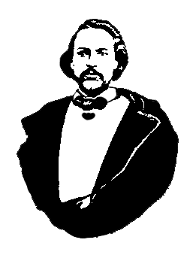
Le Conseil Elzéar-Goulet
Président: Marc Boyer Vice-président: Lucien Croteau Secrétaire: Pauline Turenne Trésorier: Roger Hupé
Ainés: Evelyn Carrier et Roland Lavallée Jeunesse: Ashley Lemoine Historien: David Dandeneau Président-sortant: André Carrier
Adresse: 10 – 297 Enfield Cr., Saint- Boniface, Manitoba, R2H 1C1 Téléphone: 204.231.4020 Courriel: info@elzear-goulet.org
Projets et Activités

Jour et lieu | Évènement
18 janvier, 500 Taché | AGA 2012 du Conseil Elzéar-Goulet
18-25 février, 180 av. de la Cathédrale | Auberge du Violon du Festival du Voyageur  Soirées : Journée Louis Riel (20 fév.), Métis Mardi Gras (21 fév.)
7 mars | Réunion de l’exécutif
28 mars, USB | Assemblée générale
 | 8 avril – Jour de pâques
6 juin, USB | Assemblée générale
début juin, Maison Riel | Pique-nique métis avec l’Union nationale
début juin, Bois des Esprits | Save our Seine : promenade et prélèvement de fond
mi-juin, Winnipeg | AGA de la Winnipeg Region de la MMF
 | 21 juin - Journée nationale des autochtones
fin juin, Pembina | Cimetière Dumoulin au Dakota du nord avec l’Union nationale
 | 1 juillet - Fête nationale du Canada
13-15 juillet, Winnipeg | Célébrations du 125e anniversaire de l’Union nationale métisse
19-22 juillet, Batoche | Retour à Batoche
22 août | Réunion de l’exécutif
5 septembre, USB | Assemblée générale
8 septembre, St-Boniface | Journée familiale du Conseil au parc Elzéar-Goulet
mi-septembre, Brandon | AGA de la MMF à Brandon
 | 11 novembre - Jour du souvenir
14 novembre, USB | Assemblée générale
16 novembre, St-Boniface | Commémoration des tombes avec l’Union nationale
 | 25 décembre - Jour de Noël

